**Multithreading && Junit testing**

**المطلوب**

**1- إظهار النتائج مع زمن التنفيذ؟**

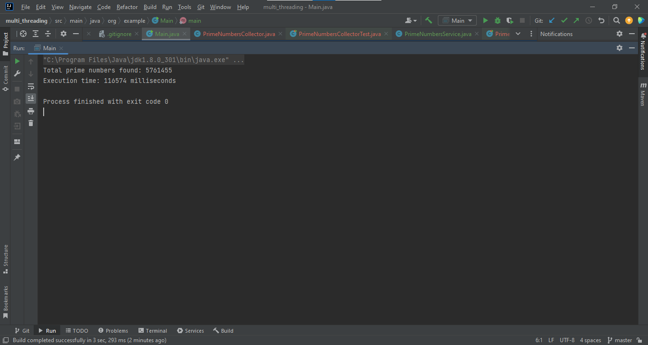

**2- ادرس تأثير تغيير عدد النياسب مع تثبيت مجال البحث بالنسبة لزمن التنفيذ؟ ماذا تستنتج؟**

قمنا بإجراء عدة تجارب تم خلالها زيادة عدد النياسب إلى 5، 10، 20 فكانت النتائج كما يلي:

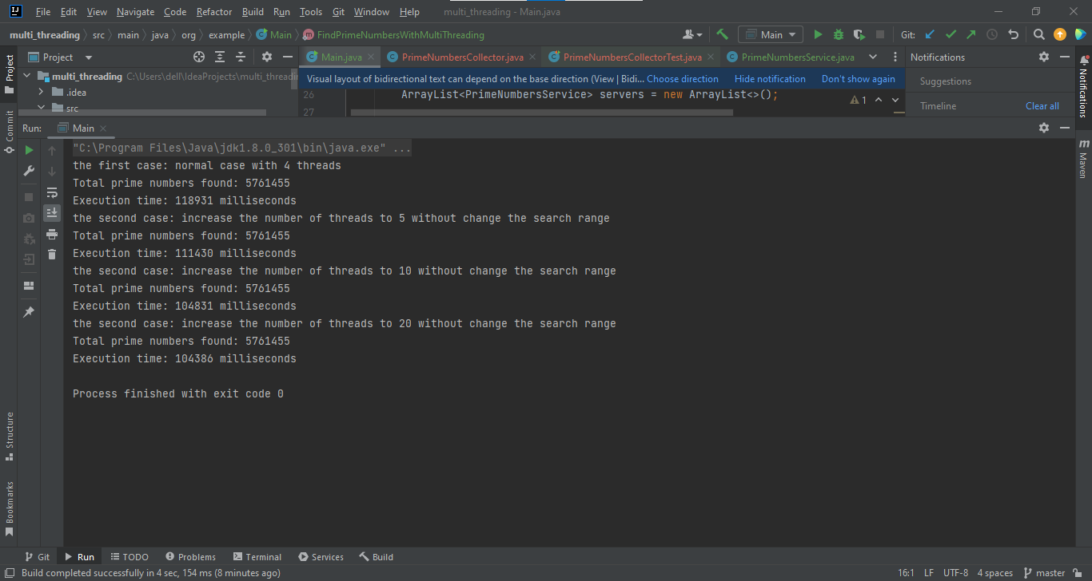

نلاحظ مع مضاعفة عدد النياسب أن زمن التنفيذ لا ينخفض إلى النصف وأن انخفاض زمن التنفيذ لا يتناسب عكساً مع مضاعفة عدد النياسب.

**3- ادرس تغيير مجال البحث مع تثبيت عدد النياسب بالنسبة لزمن التنفيذ؟ ماذا تستنتج؟**

قمنا بإجراء عدة تجارب تم خلالها تخفيض مجال البحث إلى 50000000، 20000000، 10000000 واستخدام 4 نياسب فقط في جميع الحالات فكانت النتائج كما يلي:

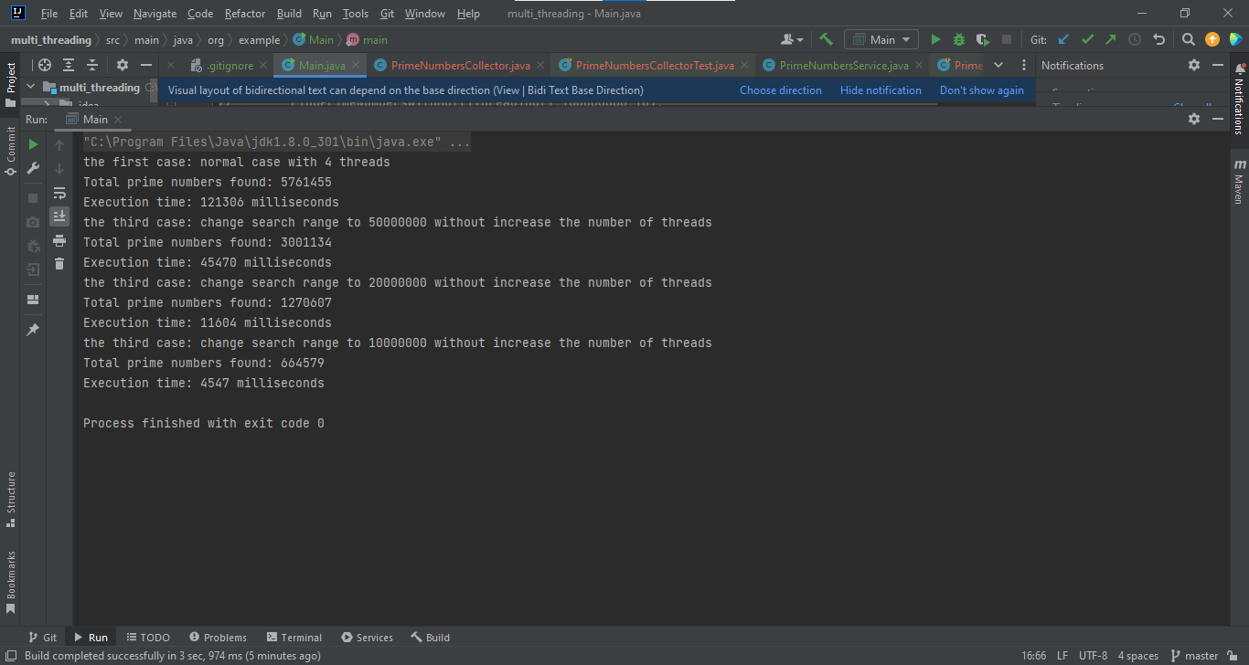

نلاحظ أن زمن التنفيذ انخفض بشكل طردي تقريباً مع انخفاض مجال البحث. تخفيض طول مجال البحث يساهم أيضاً في تقليل زمن التنفيذ حيث أن عدد العمليات الذي سيطبق على كل قيمة سيصبح أقل.

**4- ما هو عدد النياسب الأفضل لحل هذه المسألة بأفضل أداء؟**

بشكل عام لاحظنا أن زيادة عدد النياسب لم يحسّن الأداء بالشكل المتوقع، وكذلك أيضاً تخفيض مجال البحث سيؤدي بشكل بديهي إلى تخفيض زمن التنفيذ لذلك هذا ليس الحل أيضاً، وبالتالي فإن الذي يحدد عدد النياسب الأفضل لتحسين الأداء هو نوع المعالج الذي يتم استخدامه وكم عدد ال physical cores الذي يحتويه هذا المعالج وعدد ال logical cores التي يقدّمها هذا المعالج، وعندئذ يمكننا تحديد عدد النياسب الأفضل لحل هذه المسألة بأفضل أداء، بالنسبة إلى المعالج الذي أقوم باستخدامه يدعم استخدام أربع نياسب معاً، وبالتالي سيكون عدد النياسب الأمثل في حالتي هو 4 نياسب على افتراض أنه لا يوجد برامج وتطبيقات أخرى تعمل مع البرنامج المراد اختباره وهذا غير محقق في حالتي، ما يفسّر اختلاف زمن التنفيذ المعروض في الصور الثلاث السابقة في حالة 4 نياسب وطول المجال هو 100000000 وذلك لأنني أقوم باستخدام عدة تطبيقات وبرامج بالإضافة إلى البرنامج المراد اختباره.

**الطالب: علي حسان سعيد.**